Σύνδεση στο Raspberry Pi μέσω SSH ή VNC από σταθερό υπολογιστή

Για να εργαστούμε στο Raspberry Pi δεν χρειάζεται να έχουμε απαραίτητα συνδεδεμένα άμεσα οθόνη και πληκτρολόγιο αλλά μπορούμε να συνδεθούμε απομακρυσμένα μέσω SSH με γραμμή εντολών ή VNC σε γραφικό περιβάλλον. Η σύνδεση αυτή μπορεί να γίνει από έναν σταθερό υπολογιστή που βρίσκεται στο ίδιο τοπικό δίκτυο όπως εξηγείται στην συνέχεια.

Σημείωση : Η σύνδεση μέσω SSH ή VNC εκτός του τοπικού δικτύου, δηλαδή μέσω διαδικτύου, αν και είναι εφικτή δεν είναι στα πλαίσια της διαδικασίας που αναλύεται στην συνέχεια.

- Κατεβάστε και εκτελέστε την εφαρμογή Angry IP Scanner (https://angryip.org/download) η οποία είναι διαθέσιμη για Windows και για Linux. Με την βοήθεια της μπορείτε να βρείτε την IP που έχει το Raspberry Pi. Αν δεν έχετε αλλάξει το αναγνωριστικό τότε αυτή θα φαίνεται ως raspberrypi.local.

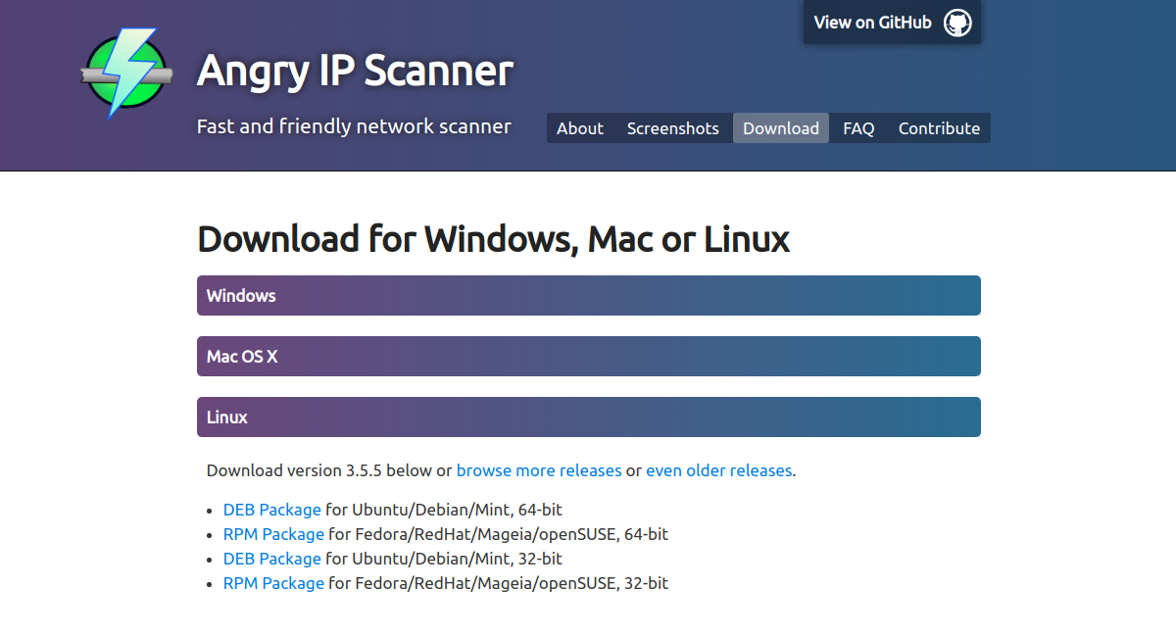
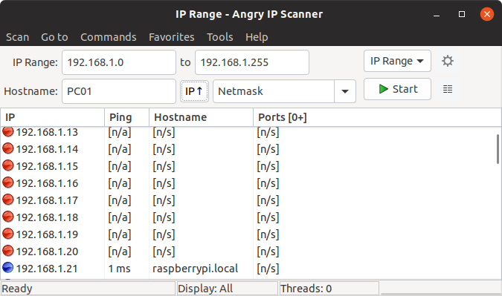

- Επισκεφτείτε τον σύνδεσμο https://www.putty.org/ και κατεβάστε την εφαρμογή putty που είναι κατάλληλη για το λειτουργικό σας σύστημα.

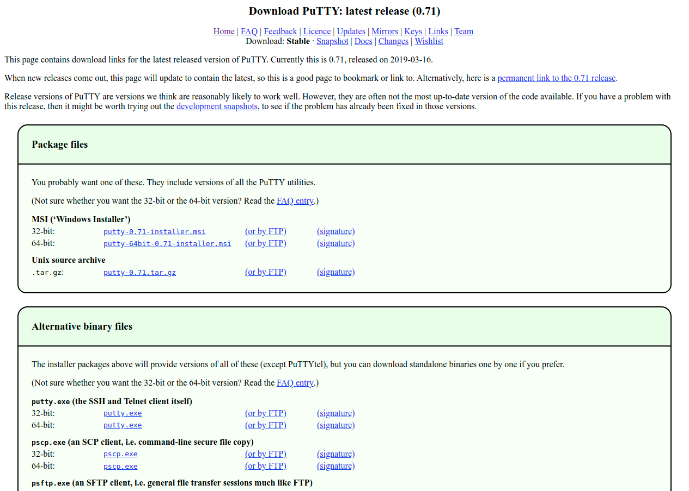

- Γράψτε στο πεδίο Host Name (or IP address) την IP που βρήκατε στο βήμα 1 για το raspberrypi και πατήστε Open.

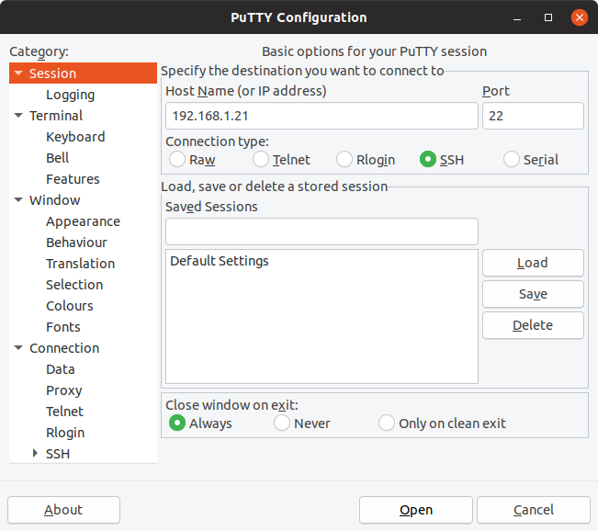

- Πιθανόν την πρώτη φορά να σας εμφανιστεί μήνυμα το επόμενο μήνυμα ασφαλείας το οποίο καλό είναι να το κάνετε αποδοχή (Accept).

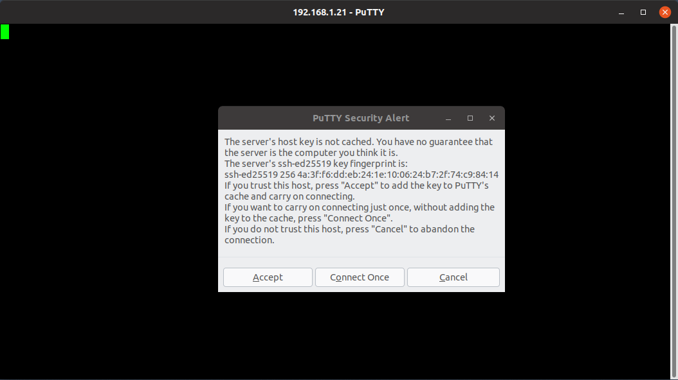

- Στην συνέχεια θα σας ζητηθεί να εισάγεται το όνομα χρήστη το οποίο είναι pi καθώς και ο κωδικός του χρήστη pi, οποίος είναι εξ’ ορισμού είναι raspberry αν δεν το έχετε αλλάξει σε προηγούμενη σύνδεση.

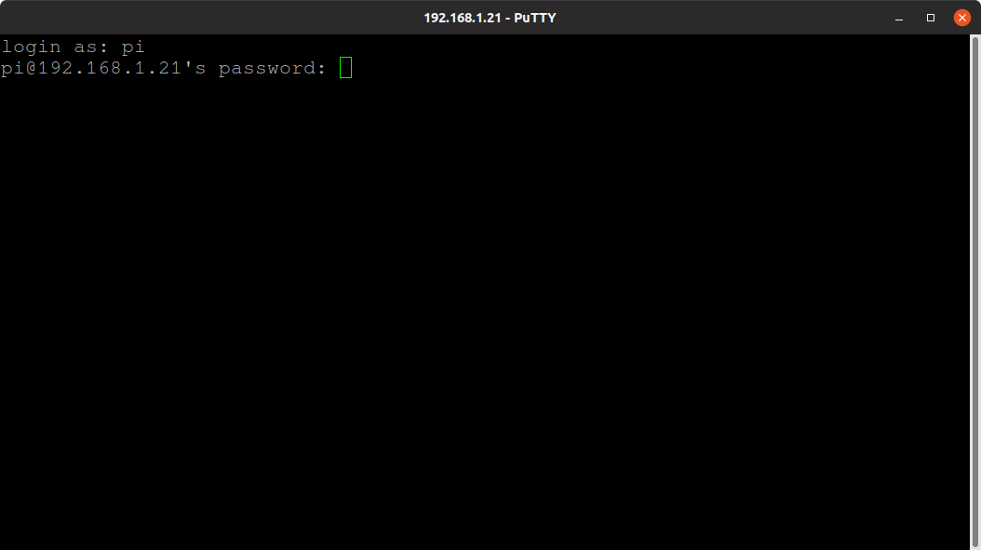

- Εφόσον συνδεθείτε με επιτυχία θα εμφανιστεί η γραμμή εντολών του Raspbian για το Raspberry Pi όπου να χρησιμοποιήσετε όλες τις γνωστές εντολές του Linux όπως είναι η pwd για την εμφάνιση της τρέχουσας θέσης.

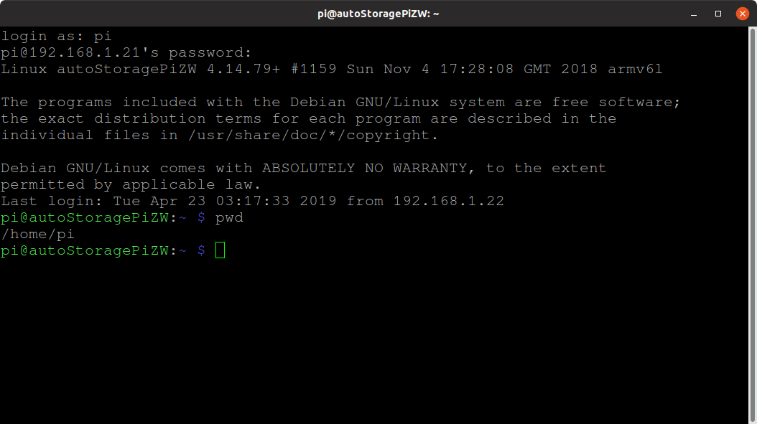

- Είναι επίσης δυνατόν η σύνδεση στο Raspberry Pi μεσω γραφικού περιβάλλοντος εφόσον είναι ενεργοποιημένο. Θα χρειαστείτε την εφαρμογή RealVNC Viewer (https://www.realvnc.com) η οποία είναι διαθέσιμη για διάφορα λειτουργικά συστήματα. Μπορεί επίσης να χρησιμοποιηθεί κάποια άλλη εφαρμογή που υποστηρίζει το πρωτόκολλο VNC.

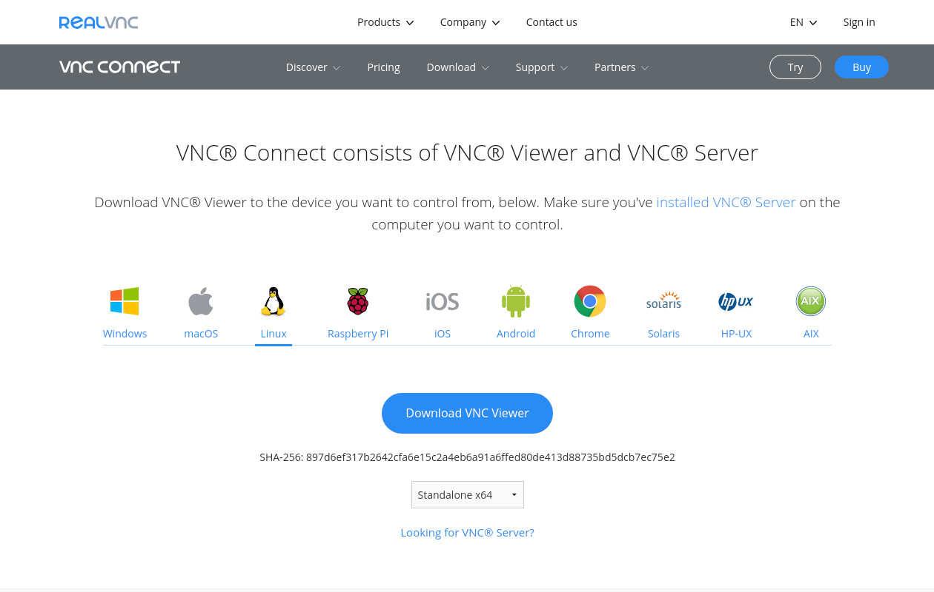

- Όταν την εγκαταστήσετε θα έχετε την δυνατότητα να συνδεθείτε στο Raspberry Pi χρησιμοποιώντας την IP που βρήκατε στο βήμα 1.

Σημείωση : Η σύνδεση μέσω VNC έχει νόημα όταν είναι ενεργοποιημένο το γραφικό περιβάλλον του Raspberry Pi.

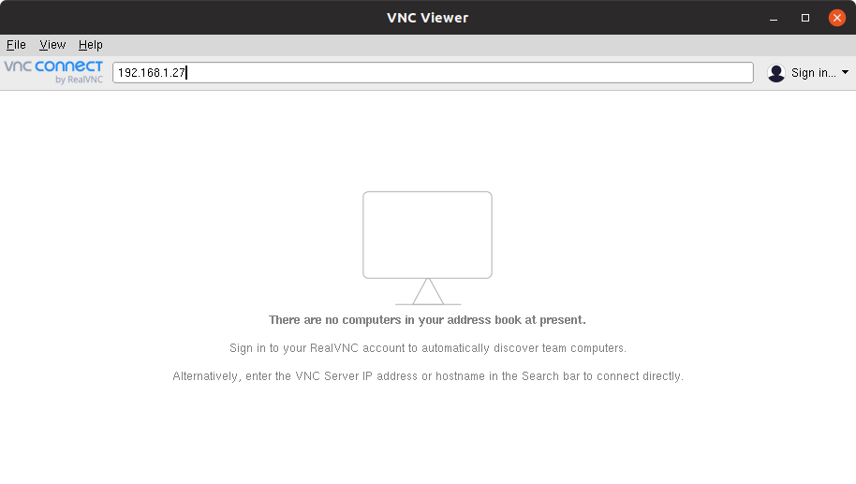

- Την πρώτη φορά που θα συνδεθείτε θα σας εμφανιστεί μήνυμα επιβεβαίωσης της σύνδεσης, και στην συνέχεια θα σας ζητήσει όνομα χρήστη και κωδικό οι οποίοι είναι εξ ορισμού pi και raspberry.

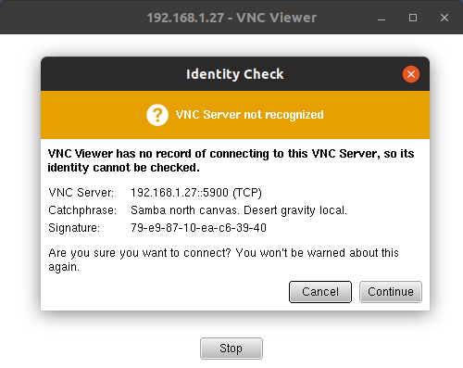

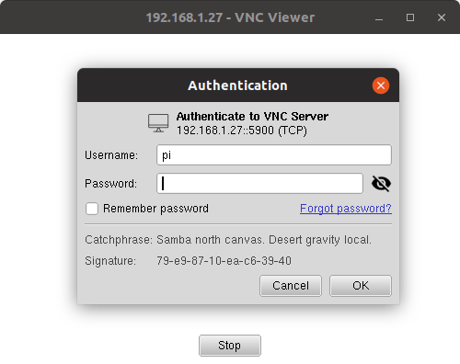

- Εφόσον συνδεθείτε θα σας εμφανιστεί το γραφικό περιβάλλον του Raspberry Pi αν το έχετε ενεργοποιήσει.

